7.1: STRATEJIK VE OPERASYONEL PERFORMANS
Özet
Kırşehir Ahi Evran Üniversitesi, Sosyal Bilimler Meslek Yüksekokulu sürdürülebilir değer yaratma misyonu temelinde potansiyel durumu tanımlayıp analiz ederek “Yön, Uygulama ve Sonuçlar” izleme bileşenleri aracılığıyla paydaşları öncelemek, uzun vadeli, paydaş̧ odaklı bir görüş̧ benimseme gereksinimi içselleştirmek ve kuruluşun bir şeyi neden ve nasıl yaptığı, eylemlerinin sonucunda neleri başardığı ve neden-sonuç̧ ilişkilerinin anlaşılması gerekliliğini kurum kültürünün temel bir bileşeni olarak işlevsel kılmaktadır.
Bu kapsamda 7. Kriter olarak Okulumuza ait bilgiler okulumuzun idari, akademik birimleri, web sayfalarından alınmıştır ve 2019-2022 yılları arasında değerlendirmeler ve kıyaslamalar gerçekleştirilmiştir. Aksaray Üniversitesi’ne ait veriler ise YÖK Atlas web sayfasından alınmıştır. Grafiklerde yer alan “Değişim” göstergeleri başlangıç̧ yılına göre hesaplanmış̧ olup grafikler istatistiksel verileri yansıtacak şekilde açıklamalarıyla birlikte verilmiştir. Üniversitemiz stratejik plan hazırlama rehberinde belirlenen hedefler ve kurumun öngörüsel olarak ortaya koyduğu hedefler doğrultusunda görselleştirilen grafikler 7. Kriterin beş̧ alt boyutu ile ilişkisel olacak şekilde tematik olarak sistematize edilmiştir.
1 GÖSTERGE BAŞLIĞI
7.1.1. Bölüm ve Program Sayılarının Yıllara Göre Değişimi:
Stratejik Plan İlişkisi: 1.2.1 Performans göstergesi
Süreç İlişkisi: 1.1. Süreci

1 GÖSTERGE AÇIKLAMASI
Üniversitemiz Yükseköğretim Kurumunun üniversitelere yüklemiş̧ olduğu görevlerden biri olan “Araştırma – Geliştirme” görevini yerine getiren SBMYO toplum ve çevrenin istek ve ihtiyaçları doğrultusunda bölümleri oluşturmuş ve kurumsallaşmayı tamamlamıştır. 2019-2022 yıllara arasında bölüm ve program sayılarında değişim yaşanmamıştır. Okulumuz, Aksaray Sosyal Meslek Yüksekokulu ile bölüm ve program sayıları kıyaslanmış ve okulumuzun Araştırma ve Geliştirmeye, bölgesel kalkınmaya yönelik daha fazla bölüm ve programa sahip olduğu görülmüştür. Turizm Otel ve Lokanta Hizmetleri Bölümü Turizm Animasyonu programı açılmasına yönelik olarak girişimlerde bulunulmuştur.
1 SAHİBİ
https://sbmyo.ahievran.edu.tr/ ve https://www.aksaray.edu.tr/sayilarla/?k=30&r=73
1 EFQM BAĞLANTILARI
1.1: Amaç ve Vizyon Tanımlama
2.2: Değişimi Gerçekleştirmek İçin Gereken Koşulları Oluşturma
4.4: Toplam Deneyimi Tanımlama ve Uygulama

2 GÖSTERGE BAŞLIĞI
7.1.2.Toplam Öğrenci Sayılarının Yıllara Göre Değişimi Süreç İlişkisi: 2.4. Süreci

2 GÖSTERGE AÇIKLAMASI
SBMYO toplam öğrenci sayılarında yıllara göre değişim yaşanmıştır. 2021-2023 yıllara arasında öğrenci sayılarında sürekli olarak artış yaşanmıştır. Okulumuz, Aksaray Sosyal Meslek Yüksekokulu ile toplam öğrenci sayıları kıyaslanmış ve öğrenci sayılarının Aksaray Üniversitesi Sosyal Bilimler Meslek Yüksekokuluna kıyasla fazla olduğu tespit edilmiştir. Öğrenci sayılarının fazla olmasında Aksaray Meslek Yüksekokuluna kıyasla bölüm ve program sayılarının çeşitliliği, akademik kadrosunun yetkinliği, teknik alt yapının yeterliliği ve merkezi bir yerleşkede olması önemli bir etken sayılmaktadır.
2 SAHİBİ
SBMYO Öğrenci İşleri

2 EFQM BAĞLANTILARI
1.1: Amaç ve Vizyon Tanımlama
3.1: Müşteriler - Sürdürülebilir İlişkiler Kurma
4.3: Değerin Sunumu

3 GÖSTERGE BAŞLIĞI
7.1.3. YKS ile Yerleşen Öğrenci Sayılarının Yıllara Göre Değişimi
Süreç İlişkisi: 2.4. Süreci

3. GÖSTERGE AÇIKLAMASI
SBMYO BELİRLENEN AMAÇ ve vizyonu doğrultusunda yıllar itibariyle öğrenci sayılarının arttığı görülmektedir. 2022 yılında 7417 sayılı Af Kanunu gereğince fazla öğrenci alımı yapılarak diğer yıllara oranla öğrenci sayılarında artış yaşanmıştır. 2019-2020 yılları arasında ikinci öğretimlerin kapanması nedeniyle öğrenci sayılarında düşüş gerçekleşmiştir.

3 SAHİBİ
SBMYO Öğrenci İşleri

3 EFQM BAĞLANTILARI
1.1: Amaç ve Vizyon Tanımlama
3.1: Müşteriler - Sürdürülebilir İlişkiler Kurma
4.3: Değerin Sunumu

4 GÖSTERGE BAŞLIĞI
7.1.4. Mezun Öğrenci Sayılarının Yıllara Göre Değişimi
Süreç İlişkisi: 2.4 ve 5.6 Süreci

4 SAHİBİ
SBMYO Öğrenci İşleri

4. GÖSTERGE AÇIKLAMASI

4 EFQM BAĞLANTILARI
2.4: Amaç, Vizyon ve Strateji Temelinde Birlik ve Bağ Kurma
3.1: Müşteriler - Sürdürülebilir İlişkiler Kurma
4.2: Değerin İletişimi ve Satışı

Mezun öğrenci sayıları SBMYO’na öğrenci kayıt oranları ile paralellik göstermektedir. Mezun sayısının en fazla 2020 tarihinde gerçekleştiği görülmektedir. 2022 yılında ise mezun öğrenci sayısında düşüş yaşandığı görülmektedir. Bu durumun nedeni ise Covid salgınından dolayı derslerin online bir şekilde yürütülmesi ve aynı zamanda öğrencilerin teknik alt yapıda yaşadıkları yetersizliklerden (internet, bilgisayar vb.) dolayı derslere katılım sağlayamamalarından kaynaklanmaktadır.

5 GÖSTERGE BAŞLIĞI

7.1.5. Akademik Personel Sayılarının Yıllara Göre Değişimi
Stratejik Plan İlişkisi: 1.1.1 Performans göstergesi
Süreç İlişkisi: 1.6 ve 2.3 Süreci

5 GÖSTERGE AÇIKLAMASI

Akademik personel sayılarında yıllara göre dönüşüm gerçekleşmiştir. En fazla akademik personel alımı 2020 yılında gerçekleşmiştir. Akademik personellerin emekliliğe ayrılması veya farklı bir kuruma geçmeleri nedeniyle 2021 yılında akademik personel sayılarında düşüş gerçekleşmiştir. Bu sayı akademik personellerin emekliliğe ayrılması veya farklı bir kuruma geçmeleri nedeniyle azalmıştır. 2021 yılında akademik personel sayılarında düşüş gerçekleşmiştir. 2022 yılında ise 2 akademik personelin SBMYO bünyesine dahil edilmesiyle birlikte tekrar bir artış yaşanmıştır. 2023 yılında SBMYO olarak bünyemize 7 akademisyenin dahil edilmesi hedeflenmektedir.
5 SAHİBİ
Personel Daire Başkanlığı

5 EFQM BAĞLANTILARI
1.1: Amaç ve Vizyon Tanımlama
3.2: Çalışanlar-Kuruluşa Kazandırma, Bağlılıklarını Sağlama, Geliştirme ve Elde Tutma

6 GÖSTERGE BAŞLIĞI

7.1.6. İdari Personel Sayılarının Yıllara Göre Değişimi
Stratejik Plan İlişkisi: 1.1.1 Performans göstergesi
Süreç İlişkisi: 1.6 ve 2.3 Süreci

6 GÖSTERGE AÇIKLAMASI

İdari personel sayılarında yıllara göre dönüşüm gerçekleşmiştir. İdari personellerin farklı bir birime görevlendirilmeleri, kurum dışında farklı bir üniversiteye geçmeleri yada görevden ayrılmaları nedeniyle 2022 yılında idari personel sayılarında düşüş gerçekleşmiştir. SBMYO bünyesine 2023 yılında 2 idari personelin dahil edilmesi hedeflenmektedir.

6 SAHİBİ
Personel Daire Başkanlığı
6 EFQM BAĞLANTILARI
3.4: Toplum- Kalkınma Esenlik ve Refaha Katkıda Bulunma
4.1: Değeri ve Nasıl Yaratılacağını Tasarlama
5.3: İnovasyonu Yönlendirme ve Teknolojiyi Kullanma
5.4: Veri, Bilgi ve Bilgi Birikiminin Gücünden Yararlanma

7 GÖSTERGE BAŞLIĞI

7.1.7. Sürekli İşçi Sayılarının Yıllara Göre Değişimi
Stratejik Plan İlişkisi: 1.1.1 Performans göstergesi
Süreç İlişkisi: 1.6 ve 2.3 Süreci

7 GÖSTERGE AÇIKLAMASI

Yıllara kıyasla sürekli işçi sayılarında bir dönüşüm yaşanmamış stabil bir şekilde devam etmiştir.

7 SAHİBİ
Personel Daire Başkanlığı

7 EFQM BAĞLANTILARI
3.4: Toplum- Kalkınma Esenlik ve Refaha Katkıda Bulunma
4.1: Değeri ve Nasıl Yaratılacağını Tasarlama
5.3: İnovasyonu Yönlendirme ve Teknolojiyi Kullanma
5.4: Veri, Bilgi ve Bilgi Birikiminin Gücünden Yararlanma

8 GÖSTERGE BAŞLIĞI
7.1.8. Yıllara Göre Akademik Unvan Sayıları
Stratejik Plan İlişkisi: 1.1.1 Performans göstergesi
Süreç İlişkisi: 1.6 ve 2.3 Süreci

8 GÖSTERGE AÇIKLAMASI

Yıllara göre akademik unvan sayılarında değişim yaşanmıştır. SBMYO bünyesinde dahil edilen akademik personeller sayıları unvan sayılarına etki etmiştir. 2020 yılında SBMYO bünyesine 4 akademisyenin dahil edilmesiyle unvan sayılarında artış yaşanmıştır. 2021 yılında 4 akademik personelin görevden ayrılması nedeniyle unvan sayılarında düşüş yaşanmış fakat 2022 yılında bir akademik personelin SBMYO bünyesine dahil edilmesi ile unvan sayılarında yine artış yaşanmıştır.

8 SAHİBİ
Personel Daire Başkanlığı

8 EFQM BAĞLANTILARI
1.1: Amaç ve Vizyon Tanımlama
2.2: Değişimi Gerçekleştirmek İçin Gereken Koşulları Oluşturma
3.2: Çalışanlar-Kuruluşa Kazandırma, Bağlılıklarını Sağlama, Geliştirme ve Elde Tutma

9 GÖSTERGE BAŞLIĞI
7.1.9. Yıllara Göre Gerçekleştirilen Proje/Faaliyet Sayısı
Stratejik Plan İlişkisi: 1.1.1 Performans göstergesi
Süreç İlişkisi: 4.3 Süreci

9 GÖSTERGE AÇIKLAMASI

SBMYO faaliyet sayılarında yıllara göre bir artış yaşanmıştır. 2019 yılında faaliyetlerin SBMYO bölümleri bünyesinde yapılmadığı için sayı 7 olarak kayıtlara geçmiştir. 2020 yılı ile birlikte faaliyetlerin bölümlere yayılması ile birlikte faaliyet sayılarında büyük miktarda artış yaşanmış ve her yıl bu artış devam etmiştir.

9 SAHİBİ
SBMYO Müdürlüğü

9 EFQM BAĞLANTILARI
3.4: Toplum- Kalkınma Esenlik ve Refaha Katkıda Bulunma
4.1: Değeri ve Nasıl Yaratılacağını Tasarlama
5.3: İnovasyonu Yönlendirme ve Teknolojiyi Kullanma
5.4: Veri, Bilgi ve Bilgi Birikiminin Gücünden Yararlanma

10 GÖSTERGE BAŞLIĞI
7.1.10. Atanan ve Üniversiteden Ayrılan Akademik Personelin Yıllara Göre Değişimi
Süreç İlişkisi: 2.3 Süreci

10 GÖSTERGE AÇIKLAMASI
SBMYO ihtiyaç duyduğu akademik personel sayıları yıllar itibarıyla artış yaşanmıştır.Bu kapsamda SBMYO bünyesine atanan akademik personel sayısı 2019 yılı ile karşılaştırıldığında artış yaşandığı görülmektedir. En yüksek oranda akademik personel artışının gerçekleştiği 2020 yılı olmuştur. 2020 ve 2022 yıllarında SBMYO bünyesinde görevden ayrılan akademik personel sayılarında herhangi bir değişim yaşanmamıştır. Aynı zamanda akademik personelin en az ayrıldığı yıllar 2020 ve 2022 yıllarında olmuştur. Karşılaştırmaya konu olan akran SBMYO’na ait akademik personel sayıları verileri gizliliği nedeniyle paylaşılmamasından ötürü karşılaştırma yapılamamıştır.
10 SAHİBİ
Personel Daire Başkanlığı

10 EFQM BAĞLANTILARI
2.4: Amaç, Vizyon ve Strateji Temelinde Birlik ve Bağ Kurma
3.2: Çalışanlar-Kuruluşa Kazandırma, Bağlılıklarını Sağlama, Geliştirme ve Elde Tutma

7.1.11. Yatay Geçişle Yerleşen ve Ayrılan Öğrenci Verileri
Süreç İlişkisi: 2.4 Süreci

11 GÖSTERGE AÇIKLAMASI
2019 yılında 2. Öğretimin var olması ve kontenjan sayılarının fazla olmasından dolayı yatay geçişle gelen öğrenci sayılarında artış yaşanmıştır. 2020 yılında ikinci öğretimlerin kapanmasından dolayı yatay geçişle gelen öğrenci sayılarında düşüş yaşanmıştır. 2020 yılı itibariyle yatay geçiş ile gelen öğrenci sayılarında SBMYO’nun bölüm ve program sayılarının çeşitliliği, akademik kadrosunun yetkinliği, teknik alt yapının yeterliliği ve merkezi bir yerleşkede olmasından dolayı artış yaşanmıştır.
11 SAHİBİ
SBMYO Öğrenci İşleri

11 EFQM BAĞLANTILARI
2.4: Amaç, Vizyon ve Strateji Temelinde Birlik ve Bağ Kurma
3.1: Müşteriler - Sürdürülebilir İlişkiler Kurma

12 GÖSTERGE BAŞLIĞI
7.1.12. Dönüşüm projelerinin (AYDEP, BKYS, EBYS vb.) Uygulamaya Alınmasıyla Kâğıt Tüketimindeki Değişim
Stratejik Plan İlişkisi: 2.2.1 ve 2.2.4 Performans göstergesi
Süreç İlişkisi: 2.6 ve 6.2 Süreci

12 SAHİBİ
SBMYO Bilgi İşlem/Mali İşler

12 GÖSTERGE AÇIKLAMASI
SBMYO dönüşüm projeleri kapsamında yenileşimi yönlendirmek, teknolojiyi kullanmak, veri ve bilgi birikiminin gücünden yararlanmak amacıyla EBYS, AYDEP, BKYS vb. sistemleri aktif kullanılarak kâğıt tüketimi(paket) büyük oranda azaltılmıştır. Kâğıt tüketimini azaltan dönüşüm projeleriyle işlemlerin hızlı ve etkin yürütülmesi konusunda da ilerleme sağlanmıştır. Kâğıt tüketiminin azalmasıyla kırtasiyecilik ve bürokratik işlemlerin de azalması sağlanmıştır. Diğer bir gerekçe olarak ise 2020 yılı itibariyle küresel çapta yaşanan Covid salgını ve ülkemizde 6 Şubat 2023 yılında gerçekleşen, 10 ilimizi etkileyen büyük çapta depremin yaşanmasıyla birlikte üniversitelerin eğitim ve öğretime ara vermesinden dolayı kağıt tüketiminde büyük miktarda azalmıştır.

13 GÖSTERGE BAŞLIĞI
7.1.13. Kullanılan Uygulama/Bilgi Sistemlerinin Sayısı
Süreç İlişkisi: 2.6 Süreci

13 GÖSTERGE AÇIKLAMASI
SBMYO eğitim ve araştırma faaliyetleri kapsamında yaratıcılık ve yenileşmeye olanak sağlamak, yenilesimi yönlendirmek, teknolojiyi kullanmak, veri ve bilgi birikiminin gücünden yararlanmak amacıyla ihtiyaç̧ duyulan uygulama/bilgi sistemlerinin sayısı (Personel, Öğrenci, Kütüphane uygulamalarının kullanılmasıyla başlayan süreç̧ Bilimsel Akademik Projelerin takibi, Tıp Fakültesi öğrenci uygulaması, Elektronik Belge Yönetim Sistemi, Yemekhane Otomasyon Sistemi, AYDEP, Ek Ders, Faaliyet Raporu, Kalite Yönetim Yazılımı, Anket Uygulaması, vb. uygulamalarıyla devam etmiştir) önemli oranda arttırılmıştır. Böylece Web Servis Entegrasyonlarıyla ihtiyaç̧ duyulan alanlarda uygulamalar birbirleriyle veri iletişimi sağlamaktadır.

13 SAHİBİ
Bilgi İşlem Daire Başkanlığı

13 EFQM BAĞLANTILARI
2.3: Yaratıcılık ve İnovasyona Olanak Sağlama
5.3: İnovasyonu Yönlendirme ve Teknolojiyi Kullanma
5.4: Veri, Bilgi ve Bilgi Birikiminin Gücünden Yararlanma

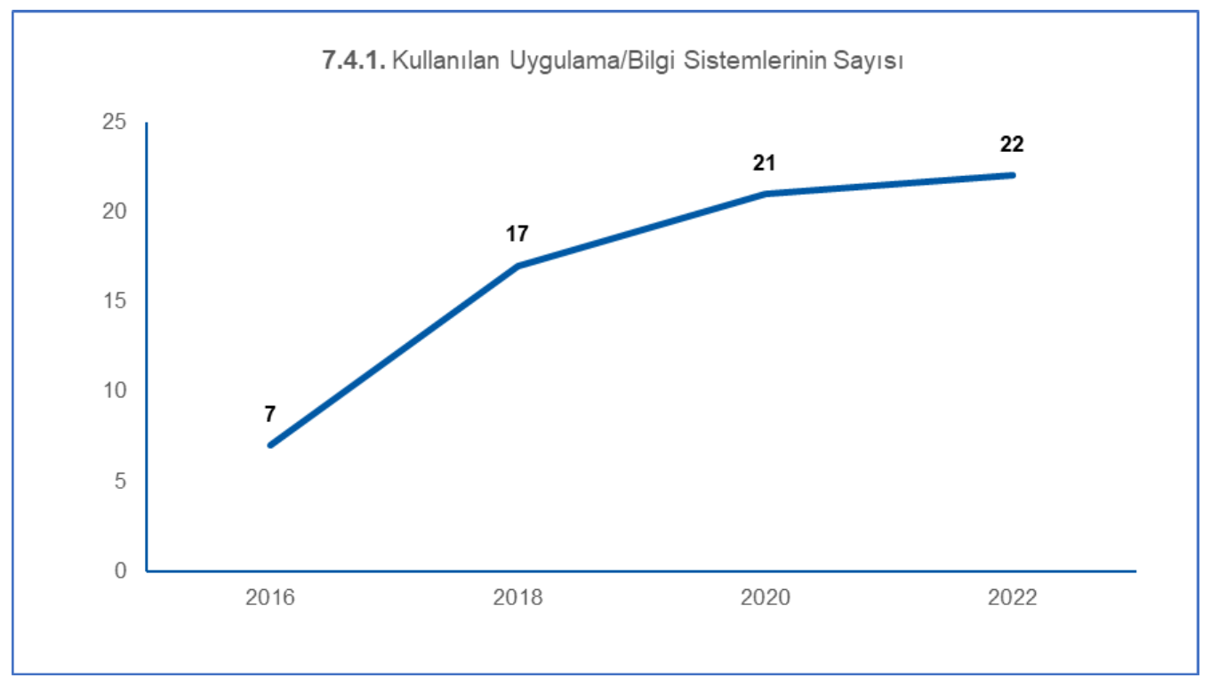

14 GÖSTERGE BAŞLIĞI
7.1.14. İnternet Bant Genişliğindeki Değişim (Mbps)
Süreç İlişkisi: 2.6 Süreci

14 GÖSTERGE AÇIKLAMASI
SBMYO eğitim ve araştırma faaliyetleri kapsamında yaratıcılık ve yenileşmeye olanak sağlamak, yenileşimi yönlendirmek, teknolojiyi kullanmak, veri ve bilgi birikiminin gücünden yararlanmak amacıyla yıllar itibariyle Bağbaşı Merkez yerleşkemizde internet bant genişliği yükseltmiştir. Özellikle de 2016 ve 2020 yıllarında kullanılan internet bant genişliği miktarında önemli oranda artış meydana gelmiş, 2020 yılındaki COVID 19 pandemisi sebebiyle üniversitelerin uzaktan eğitime geçmesiyle birlikte Üniversitemiz kendi bilişim alt yapısının hızlı bir şekilde dönüştürerek, tüm derslerini uzaktan canlı eğitim şeklinde vermeye başlamıştır.

14 SAHİBİ
Bilgi İşlem Daire Başkanlığı

14 EFQM BAĞLANTILARI
2.3: Yaratıcılık ve İnovasyona Olanak Sağlama
5.3: İnovasyonu Yönlendirme ve Teknolojiyi Kullanma
5.4: Veri, Bilgi ve Bilgi Birikiminin Gücünden Yararlanma

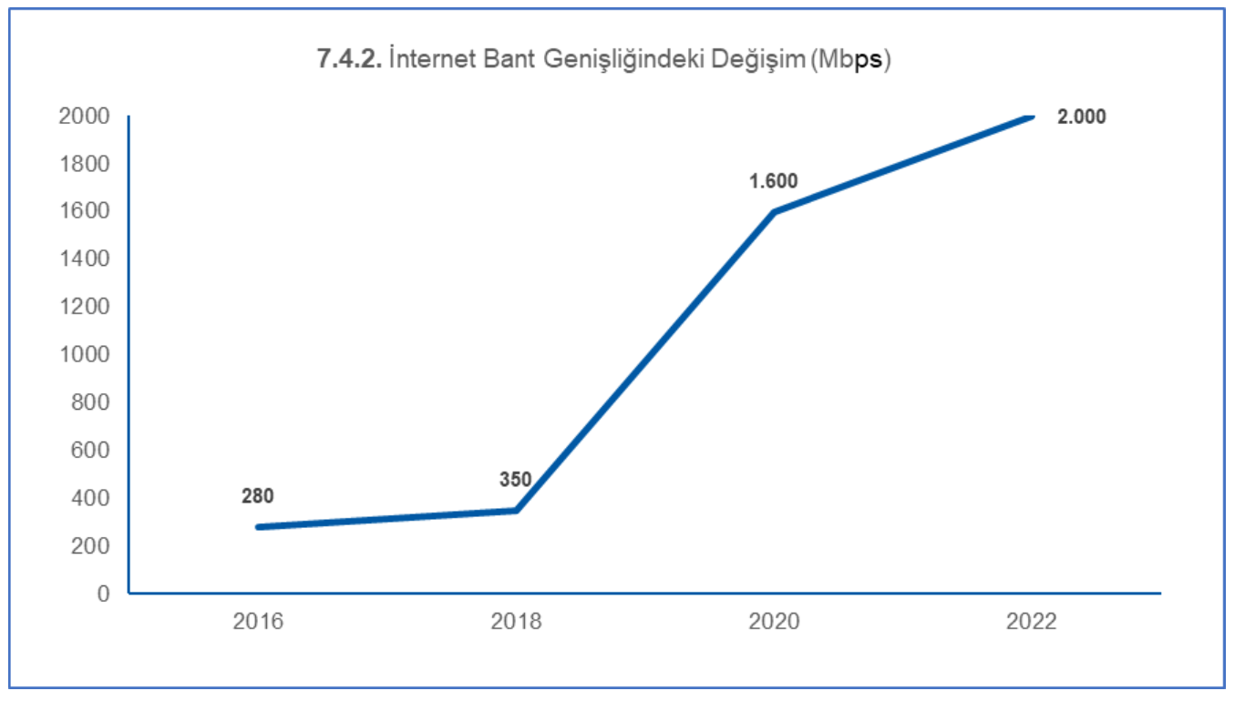

15 GÖSTERGE BAŞLIĞI
7.1.15. İşlemci ve Disk Kapasitelerindeki Değişim
Süreç İlişkisi: 2.6 Süreci

15 GÖSTERGE AÇIKLAMASI
SBMYO yaratıcılık ve yenileşmeye olanak sağlamak, yenileşimi yönlendirmek, teknolojiyi kullanmak, veri ve bilgi birikiminin gücünden yararlanmak amacıyla sunucuların işlemci ve disk kapasiteleri arttırılmıştır. Üniversitemiz 2017 yılında güçlü bir bilişim altyapısı kurma noktasında adımlarını atmış, bu çerçevede yeni bir sistem odası kurmuş, yeni sucular alınmış, kablosuz ağ ve güvenlik kamera sistemi kurulmuş, ber optik hatlarını yenileyerek yedekli bir sistemi 2018 yılında devreye almıştır. Üniversitemizde yeni kurulan sistemler, kullanılan yeni uygulamaların artması, özellikle pandemi döneminde üniversitelerin uzaktan eğitime geçmesi işlemci ve disk kapasitelerinin arttırılmasını zorunlu hale getirmiştir. Bu çerçevede yapılan yatırımlarla üniversitemiz uzaktan eğitim süreçlerini sorunsuz bir şekilde yürütmektedir.

15 SAHİBİ
Bilgi İşlem Daire Başkanlığı

15 EFQM BAĞLANTILARI
2.3: Yaratıcılık ve İnovasyona Olanak Sağlama
5.3: İnovasyonu Yönlendirme ve Teknolojiyi Kullanma

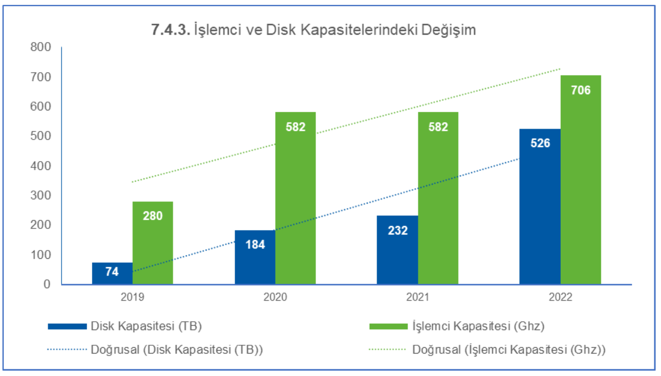

16 GÖSTERGE BAŞLIĞI
7.1.16. Kütüphane Basılı ve Elektronik Kaynak Verileri
Stratejik Plan İlişkisi: 1.5.4 Performans göstergesi
Süreç İlişkisi: 2.7 Süreci

16 GÖSTERGE AÇIKLAMASI
SBMYO amaç ve vizyonunu gerçekleştirmek ve veri, bilgi ve bilgi birikiminin gücünden yararlanmak için kütüphane kaynaklarının sayısı her geçen yıl artırılmaktadır. Bu noktada özellikle basılı kitap ve e-kitap sayısında ciddi bir artış yaşanmıştır. Elektronik dergi sayısındaki azalış ise 2022 yılındaki kur artışı ile bütçe arasındaki korelasyon dengesinin bozulmasından kaynaklanmıştır.
16 SAHİBİ
SAHIBI
Kütüphane ve Dokümantasyon Daire Başkanlığı

16 EFQM BAĞLANTILARI
1.1: Amaç ve Vizyon Tanımlama
4.3: Değerin Sunumu
5.4: Veri, Bilgi ve Bilgi Birikiminin Gücünden Yararlanma

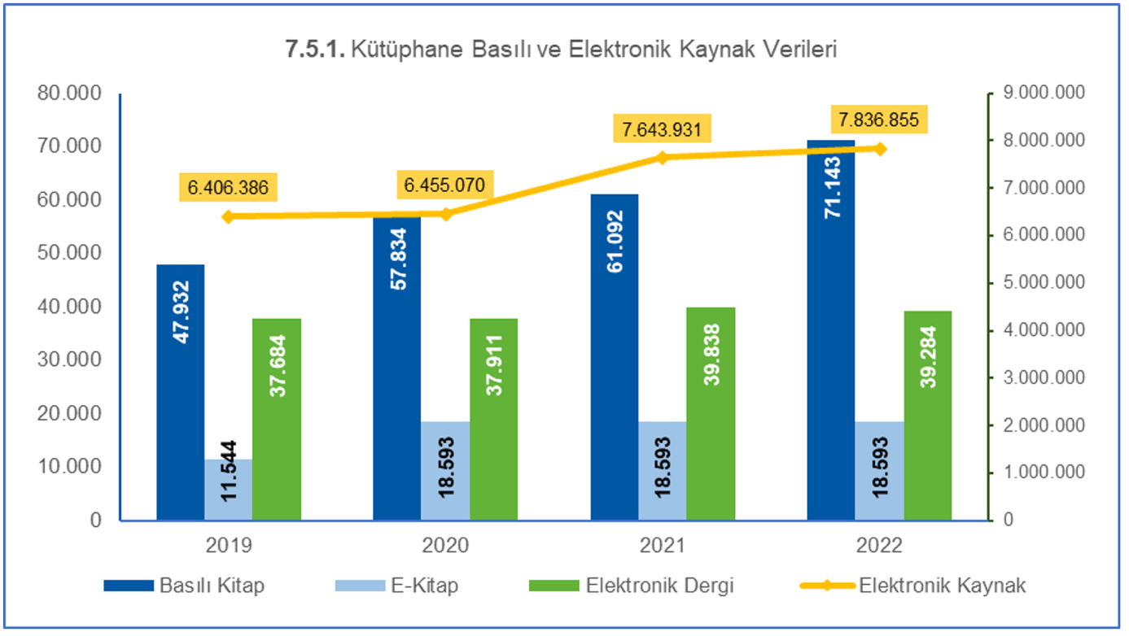

17 GÖSTERGE BAŞLIĞI
7.1.17. SBMYO Öz Gelirin Yıllara Göre Değişimi
Süreç İlişkisi: 2.2 Süreci

17 GÖSTERGE AÇIKLAMASI
SBMYO öz geliri yıllar itibariyle sürekli olarak bir artış göstermektedir. Ülkemizde yaşanan enflasyonun maaş zamlarına etkisinden dolayı öz gelirinde olumlu yönde değişim yaşanmıştır. Öz gelirim kullanım alanları personel maaşları, SGK ve mal ve hizmet alımıdır.
17 SAHİBİ
SBMYO Bilgi İşlem/Mali İşler

17 EFQM BAĞLANTILARI
5.1: Performansı Yönlendirme ve Riski Yönetme
5.5: Varlık ve Kaynakları Yönetme

18 GÖSTERGE BAŞLIĞI
7.1.18. Akademik Yayın Sayılarının Yıllara Göre Değişimi
Stratejik Plan İlişkisi: 2.2.1 ve 2.2.4 Performans göstergesi
Süreç İlişkisi: 6.1 ve 6.2 Süreci

18 GÖSTERGE AÇIKLAMASI
SBMYO bünyesinde bulunan akademisyenlerin akademik yayınları yıllara göre değişim yaşanmıştır. 2019 yılından 2023 yılına kadar gerçekleşen akademik yayın sayılarında artış olduğu gözlemektedir. 2024 yılında bu artışın devam edilmesi hedeflenmektedir.

18 SAHİBİ
SBMYO Akademik Kadro

7.1.19. Yerleşen Öğrenci Sayısının Mezun Sayısına Oranı
Süreç İlişkisi: 2.4 ve 5.6 Süreci

GÖSTERGE AÇIKLAMASI
Üniversitemizin amaç ve vizyonunu yansıtacak şekilde gelen öğrenci oranı sürekli olarak artış göstermiş olup yerleşen ve mezun öğrenci arasındaki en yüksek oran 2022 gerçekleşmiştir. Bu durum üniversitemizin talep gördüğünün bir göstergesi olarak ön plana çıkmış olup ayrıca yıllar itibariyle yerleşen öğrenci sayısının mezun sayısı üzerindeki pozitif yönlü artış görünümü sürdürdüğünü oraya koymaktadır.

19 SAHIBI
SBMYO Öğrenci İşleri

19 EFQM BAĞLANTILARI
2.4: Amaç, Vizyon ve Strateji Temelinde Birlik ve Bağ Kurma
3.1: Müşteriler - Sürdürülebilir İlişkiler Kurma
4.2: Değerin İletişimi ve Satışı

21 GÖSTERGE BAŞLIĞI
7.1.21. Öğrencilerin Şikâyet ve Talepleri ile Öğrenci Memnuniyet Oranı Arasındaki İlişki
Stratejik Plan İlişkisi: 1.5.1, 1.3.1 ve 1.3.3 Performans göstergesi
Süreç İlişkisi: 1.2 Süreci

21 GÖSTERGE AÇIKLAMASI
Öğrencilerimizin şikayet ve taleplerini karşılama düzeylerini belirlemek ve anlamak, kurum kültürünü yönlendirmek ve değerleri güçlendirmek, öğrencilerimiz ile sürdürülebilir ilişkiler kurmak amacıyla paydaş/müşteri algıları yıllık bazda ölçülmektedir. Bunun yanında paydaşlarımızın Üniversitemizle direk iletişim kurabilmelerini sağlamak amacıyla hazırlanan Memnuniyet Yönetim Sistemi üzerinden istek, öneri, şikayet, memnuniyet gibi farklı kategorilerdeki taleplerini iletebilmektedir. Bu doğrultuda üniversitemizde yapılan talepler içindeki şikayetlerin oranı %62’den %12,8 seviyesine gerilediği ve şikayet oranlarının düştüğü görülmektedir.

21 SAHİBİ
Kalite Yönetim Koordinatörlüğü

21 EFQM BAĞLANTILARI
1.2: Paydaşların Gereksinimlerini Belirleme ve Anlama
2.1: Kurum Kültürünü Yönlendirme ve Değerleri Güçlendirme
3.1: Müşteriler - Sürdürülebilir İlişkiler Kurma
6.1: Müşteri Algı Sonuçları

